Муниципальное образовательное учреждение
«Средняя общеобразовательная школа №83»

Реферат по геометрии
«Стереометрия»

Выполнила Давлетшина Р.А.
ученица 10 класса

Северск
2009г

Оглавление стр.

Введение 3
Основные аксиомы стереометрии 4
Из истории конуса 6
Конус 7
Площадь поверхности конуса 8
Усеченный конус 9
Сечение конуса 10
Дополнительная информация о конусе 12
Цилиндр 13
Сечение цилиндра 14
Вписанный и описанный цилиндр 15
Цилиндры фараона 16
Пирамида в геометрии 18
Усеченная пирамида 20
Теоремы 21
Эзотерика пирамид 22
Сфера и шар 23
Правильные многоугольники 24
Теорема 26
Заключение 27
Список литературы 28

Введение

В своей деятельности человеку повсюду приходится сталкиваться с необходимостью изучать форму, размеры, взаимное расположение пространственных фигур. Подобные задачи решают и астрономы, имеющие дело с самыми большими масштабами, и физики, исследующие структуру атомов и молекул. Раздел геометрии, в котором изучаются такие задачи, называется стереометрией (от греческого «стереос»- объемный, пространственный).
Может показаться парадоксальным, но фактически понятие «плоскость» в планиметрии- геометрии на плоскости - не нужно. Ведь если мы, например, говорим, что в плоскости многоугольника дана точка, мы тем самым подразумеваем, что такие точки существуют и вне этой плоскости. В планиметрии такое предположение излишние: все происходит в одной и той же единственной плоскости. В стереометрии нам приходится иметь дело уже с несколькими плоскостями. В каждой из них сохраняют свою силу все известные из планиметрии определения и теоремы, относящиеся к точкам, прямым, расстояниям и т.д., но свойства самих плоскостей необходимо описывать отдельно.

Основные аксиомы стереометрии

Итак, в стереометрии к основным понятиям планиметрии добавляется еще одно - плоскость, а вместе с ним - аксиомы, регулирующие «взаимоотношения» плоскостей с другими объектами геометрии. Таких аксиом три.
Первая - аксиома выхода в пространство - придает «театру геометрических действий» новое, третье измерение:

- Имеется четыре точки, не лежащие в одной плоскости (рис. 1)

Таким образом, не все точки находятся в одной плоскости. Но этого недостаточно. Нужно, чтобы различных плоскостей было бесконечно много. Это обеспечивается второй аксиомой- аксиомой плоскости:
Рис. 1

- Через любые три точки проходит плоскость.

С третьей аксиомой мы сталкиваемся, когда складываем фигурки из бумаги: все знают, что, образующиеся при этом линии сгиба - прямые.
Аксиома пересечения плоскостей звучит так:

- Если две плоскости имеют общую точку, то их пересечение это прямая.(рис. 2)
Рис. 2

Отсюда следует: если три точки лежат на одной прямой, то проходящая через них плоскость единственная.

Действительно, если через какие- то три точки проходят две разные плоскости, то через эти точки можно провести прямую, а именно прямую, по которой плоскости пересекаются. Отметим, что последнее свойство само нередко включается в аксиомы.
Третья аксиома играет очень существенную и неочевидную с первого взгляда роль в стереометрии: она делает пространство в точности трехмерным, потому что в пространствах размерности четыре и выше плоскости могут пересекаться по одной точке. К трем указанным так же присоединяются планиметрические аксиомы, переосмысленные и подправленные с учетом того, что теперь мы имеем дело не с одной, а с несколькими плоскостями. Например, аксиому прямой - через две различные точки можно провести одну и только одну прямую - переносят в стереометрию дословно, но только она уже распространяется на две точки пространства.
В качестве следствия выведем прямо из аксиом одно полезное следствие: прямая, имеющая с плоскостью хотя бы две общие точки, целиком лежит в этой плоскости.
β
α
Рис. 3
B
A
.
.
.C
l

Пусть прямая l проходит через точки А и В плоскости α (рис. 3). Вне плоскости α есть хотя бы одна точка С (по аксиоме выхода в пространство). В соответствии с аксиомой плоскости через А,В и С можно провести плоскость β. Она отлична от плоскости α, так как содержит С и имеет с α две общие точки. Значит, β пересекается с α по прямой, которой, как и l, принадлежат А, В. По аксиоме прямой, линия пересечения плоскостей совпадает с l. Но эта линия лежит в плоскости α, что и требовалось доказать.

Путем несложных доказательств мы находим, что:
- На каждой плоскости выполняются все утверждения планиметрии.

Из истории конуса

Конус в переводе с греческого «konos» означает «сосновая шишка». С конусом люди знакомы с глубокой древности. В 1906 году была обнаружена книга Архимеда(287-212 гг. до. н.э.) «О методе», в которой дается решение задачи об объеме общей части пересекающихся цилиндров. Архимед приписывает честь открытия этого принципа Демокриту (470-380гг. до. н. э.) – древнегреческому философу-материалисту. С помощью этого принципа Демокрит получил формулы для вычисления объема пирамиды и конуса.
Много сделала для геометрии школа Платона (428–348 гг. до н. э.). Платон был учеником Сократа (470–399 гг. до н. э.). Он в 387 г. до н. э. основал в Афинах Академию, в которой работал 20 лет. Каждый, входящий в Академию, читал надпись: «Пусть сюда не входит никто, не знающий геометрии». Школе Платона, в частности, принадлежит: а) исследование свойств призмы, пирамиды, цилиндра и конуса; б) изучение конических сечений.
Большой трактат о конических сечениях был написан Аполлонием Пергским (260–170 гг. до н. э.) – учеником Евклида (III в. до н. э.), который создал великий труд из 15 книг под названием «Начала». Эти книги издаются и по сей день, а в школах Англии по ним учатся до сих пор.

Конус
Рассмотрим окружность L с центром О и прямую ОР, перпендикулярную к плоскости этой окружности. Каждую точку окружности соединим отрезком с точкой Р. Поверхность, образованная этими отрезками, называется конической поверхностью (рис. 141), а сами отрезки — образующими конической поверхности.
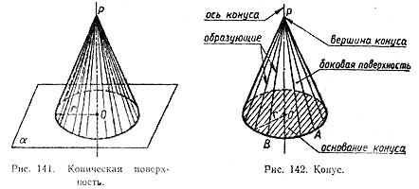

Тело, ограниченное конической поверхностью и кругом с границей L, называется конусом (рис. 141). Коническая поверхность называется боковой поверхностью конуса, а круг — основанием конуса. Точка Р называется вершиной конуса, а образующие конической поверхности — образующими конуса (на рисунке 142 изображены образующие РА, РВ и др.).
Все образующие конуса равны друг другу. Прямая ОР, проходящая через центр основания и вершину, называется осью конуса. Ось конуса
перпендикулярна к плоскости основания. Отрезок ОР называется высотой конуса
Отрезки, соединяющие вершину конуса с точками окружности основания, называются образующими конуса. Поверхность конуса состоит из основания и боковой поверхности.
Конус называется прямым, если прямая, соединяющая вершину конуса с центром основания.
Высотой конуса называется перпендикуляр, опущенный из его вершины на плоскость основания. У прямого конуса основание высоты совпадает с центром основания. Осью прямого кругового конуса называется прямая, содержащая его высоту.

Площадь поверхности конуса
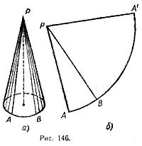
Боковую поверхность конуса, как и боковую поверхность цилиндра, можно развернуть на плоскость, разрезав ее по одной из образующих (рис. 146,а,б). Разверткой боковой поверхности конуса является круговой сектор (см. рис.146), радиус которого равен образующей конуса, а длина дуги сектора — длине окружности основания конуса.
За площадь боковой поверхности конуса принимается площадь ее развертки. Выразим площадь Sбок боковой поверхности конуса через его образующую l и радиус основания r.
Площадь кругового сектора — развертки боковой поверхности конуса (рис.146,б) —равна (Пl²а)/360, где а — градусная мера дуги ABA', поэтому
Sбок = (Пl²а)/360. ^{(*)}
Выразим а через l и r. Так как длина дуги ABA' равна 2Пr (длине окружности основания конуса), то 2Пr = Пlа/180, откуда a=360r/l. Подставив это выражение в формулу (*), получим:
Sбок = Пrl. ^{(**)}
Таким образом, площадь боковой поверхности конуса равна произведению половины длины окружности основания на образующую.
Площадью полной поверхности конуса называется сумма площадей боковой поверхности и основания. Для вычисления площади Sкон полной поверхности конуса получается формула:
Sкон = Пr (l + r). ^{(***)}

Усеченный конус

Возьмем произвольный конус и проведем секущую плоскость, перпендикулярную к его оси. Эта плоскость пересекается с конусом по кругу и разбивает конус на две части. Одна из частей представляет собой конус, а другая называется усеченным конусом. Основание исходного конуса и круг, полученный в сечении этого конуса плоскостью, называется основанием усеченного конуса, а отрезок, соединяющий их центры, - высотой усеченного конуса.

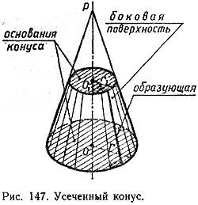

Часть конической поверхности, ограничивающая усеченный конус, называется его боковой поверхностью, а отрезки образующих конической поверхности, заключенные между основаниями, называются образующими усеченного конуса. Все образующие усеченного конуса равны друг другу.
Площадь боковой поверхности усеченного конуса равна произведению полусуммы длин окружностей оснований на образующую:
Sбок = П (r + r1) l.

Сечение конуса
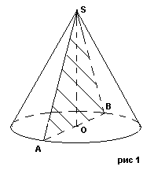

- Секущая плоскость проходит через ось конуса (осевое сечение – равнобедренный треугольник
рис. 1)

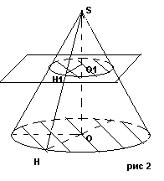

- Секущая плоскость проходит перпендикулярно к оси конуса
круг с центром О1 (рис. 2)

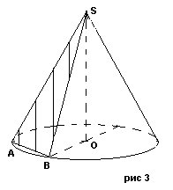

3.Сечение проходящее через верщину конуса –
равнобедренный треугольник (рис. 3)

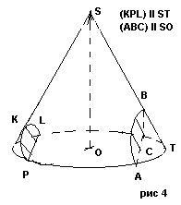
4.Параболическое и гиперболическое сечения. (рис. 4 )

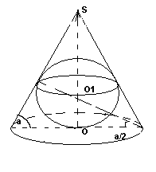
В конус всегда можно вписать шар. Его центр на оси конуса и совпадает с центром окружности, вписанно в треугольник, являющийся осевым сечением конуса.

Rш = Rк * tg a/2 = H*Rк/Rк +L

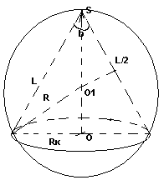

Около конуса всегда можно описать шар. Его центр лежит на оси конуса и совпадает с центром окружности, описаной около треугольника, являющегося осевым сечением конуса.

Rш = Rк / sinb ; R²ш= (H-Rш) ² + Rк²
Rш =L/2H ; (2Rш - Hк)Hк = Rк²

Дополнительная информация о конусе

1. В геологии существует понятие «конус выноса». Это форма рельефа, образованная скоплением обломочных пород (гальки, гравия, песка), вынесенными горными реками на предгорную равнину или в более плоскую широкую долину.

2. В биологии есть понятие «конус нарастания». Это верхушка побега и корня растений, состоящая из клеток образовательной ткани.
3. «Конусами» называется семейство морских моллюсков подкласса переднежаберных. Раковина коническая (2–16 см), ярко окрашенная. Конусов свыше 500 видов. Живут в тропиках и субтропиках, являются хищниками, имеют ядовитую железу. Укус конусов очень болезнен. Известны смертельные случаи. Раковины используются как украшения, сувениры.
4. По статистике на Земле ежегодно гибнет от разрядов молний 6 человек на 1 000 000 жителей (чаще в южных странах). Этого бы не случалось, если бы везде были громоотводы, так как образуется конус безопасности (рис. 6). Чем выше громоотвод, тем больше объем такого конуса. Некоторые люди пытаются спрятаться от разрядов под деревом, но дерево не проводник, на нем заряды накапливаются и дерево может быть источником напряжения.
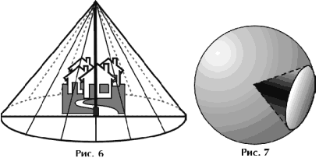

5. В физике встречается понятие «телесный угол». Это конусообразный угол, вырезанный в шаре. Единица измерения телесного угла – 1 стерадиан. 1 стерадиан – это телесный угол, квадрат радиуса которого равен площади части сферы, которую он вырезает (рис. 7). Если в этот угол поместить источник света в 1 канделу (1 свечу), то получим световой поток в 1 люмен. Свет от киноаппарата, прожектора распространяется в виде конуса.

Цилиндр

Цилиндр (греч. kýlindros, валик, каток) — геометрическое тело, ограниченное цилиндрической поверхностью (называемой боковой поверхностью цилиндра) и не более чем двумя поверхностями (основаниями цилиндра); причём если оснований два, то одно получено из другого параллельным переносом вдоль образующей боковой поверхности цилиндра; и основание пересекает каждую образующую боковой поверхности ровно один раз.
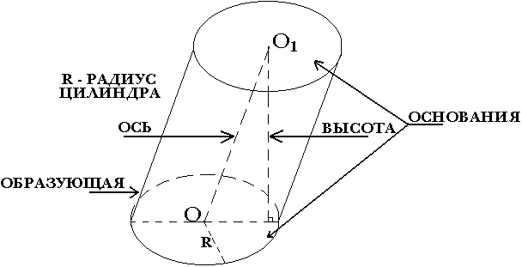

Свойства:
1. Основания равны и параллельны (из опр.).
2. Образующие равны и параллельны(из свойств параллельного переноса, по свойству параллельных плоскостей).

Цилиндр называется прямым, если образующие перпендикулярны основанию.
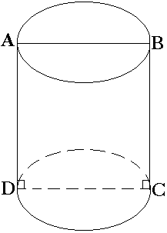
В прямом цилиндре : ось=высота=образующая.

Сечения цилиндра

Осевое сечение 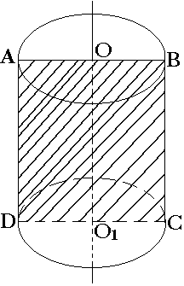 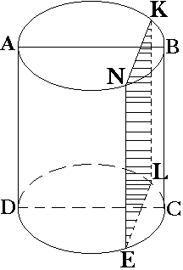 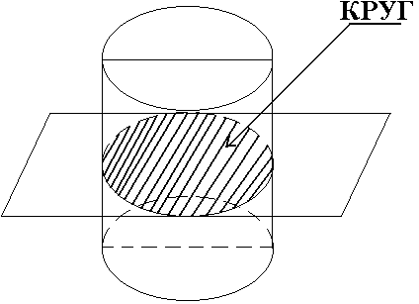

Боковая поверхность цилиндра:

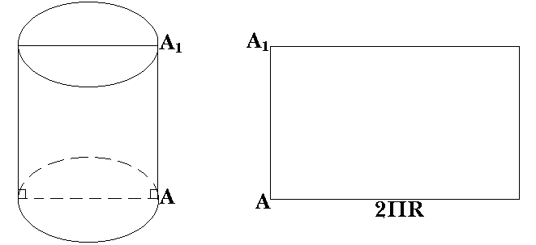

L-длина круга L=2ПR Sбоковой поверхности=Lh
h-высота
след. Sб.п.=2ПRh
Площадь полной поверхности цилиндра - это сумма площадей боковой поверхности двух оснований(S=ПR*R).
Sп.п.=2ПR(R+h).

Вписанный и описанный цилиндр:

Призма называется вписанной в цилиндр, если основание её равные многоугольники, вписанные в основание цилиндра, а боковые рёбра являются образующими цилиндра.
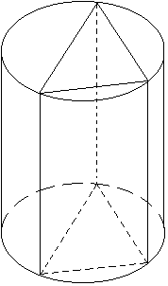
Призма называется описанной около цилиндра, если основание её - это многоугольники описанные около основания цилиндра, а боковые грани касаются цилиндра.

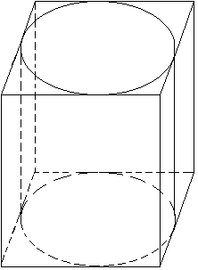

Цилиндры фараона

ЦИЛИНДРЫ ФАРАОНА - два загадочных предмета цилиндрической формы в руках некоторых древнеегипетских изваяний. Среди специалистов – египтологов не существует единого мнения о происхождении данных предметов.
В 1976 году в Закавказье Р.Добровольским и В.Ковтуном была обнаружена старинная эзотерическая рукопись под названием “Тайны Жизни и Смерти”, в которой содержалась информация о Лунном и Солнечном цилиндрах, изготовленных из цинка и меди с определенным внутренним наполнением. По утверждению неизвестного автора Цилиндры Фараона использовались фараонами и жрецами Древнего Египта для укрепления жизненных сил и общения с богами.
Цилиндры Фараона были воссозданы согласно древнему рецепту и затем в течение многих лет исследовались физиком Владимиром Ковтуном. В этих исследованиях принимали участие медики, физики, египтологи, экстрасенсы и парапсихологи. Результаты исследований поразили ученых. Оказалось, что Цилиндры Фараона обладают широчайшим спектром благотворного воздействия на организм человека.
В него входят: помощь при сердечно-сосудистых заболеваниях, нейротрофических, гипертонии, болезнях выводящих путей, астме, бессоннице, головных болях а также в качестве средства для снятия стрессов и профилактике атеросклероза. Одна из удивительных особенностей Цилиндров Фараона - улучшение работы практически всех основных систем организма (показатели работы этих систем улучшаются в среднем в 2 - 2.5 раза)
По мнению экстрасенсов Цилиндры Фараона создают вокруг тела человека защитное энергополе, непроницаемое для отрицательной информации (например - сглаза).
Согласно мнению ряда врачей Цилиндры Фараона представляют собой уникальный, самонастраивающийся на каждого человека, физиотерапевтический прибор, созданный гением древнеегипетских ученых. Их целебные свойства, включающие в себя металлотерапию, гальванотерапию и магнитотерапию позволили врачу - биоэнергетику Т.Мешковой разработать эффективную методику использования Цилиндров. Цилиндры Фараона полезны как взрослым людям так и детям. Они создают в организме человека обстановку, при которой ему гораздо легче справляться со своими бедами. Цилиндры - прекраснее профилактическое средство против ряда болезней. Согласно результатам экспериментов врача Т.Мешковой Цилиндры Фараона защищают от воздействия излучений различной электронной техники: компьютеров, телевизоров, микроволновых печей и т.д.
О Цилиндрах Фараона Российским телевидением снят 4-х часовой документальный фильм “Египет. Испытание тайной”. Их исследователем, В.Ковтуном, написана научно-популярная книга “Тайна Цилиндров Фараона”. Братислава. “Ариадна”. 1999 г.
Цилиндры Фараона запатентованы. Торговые марки “Цилиндры Фараона” и “Cylinders of the Pharaohs” зарегистрированы в 20 странах мира на имя исследователя В.Ковтуна.
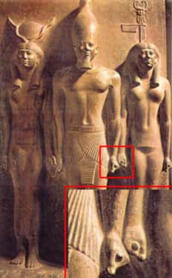
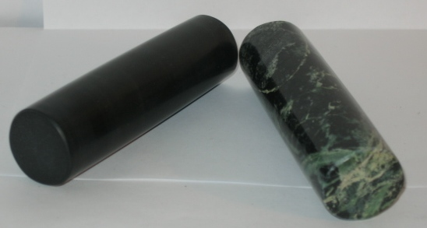

Пирамида в геометрии

Пирамида - (от греч. pyramis, род. п. pyramidos), многогранник, основание которого многоугольник, а остальные грани треугольники, имеющие общую вершину. По числу углов основания различают пирамиды треугольные, четырехугольные и т. д.
Общая вершина боковых граней называется вершиной пирамиды. Высотой пирамиды называется перпендикуляр, опущенный из вершины пирамиды на плоскость основания.
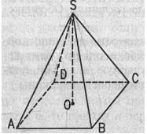
SABCD – четырёхугольная пирамида;
ABCD – основание пирамиды;
SAB; SBC; SDC; SDA – боковые грани пирамиды;
S – вершина пирамиды;
SA; SB; SC; SD – боковые рёбра пирамиды
SO – Высота пирамиды

Пирамида правильная – пирамида, у которой в основании лежит правильный многоугольник, а высота, опущенная из вершины пирамиды на плоскость основания, является отрезком, соединяющим вершину пирамиды с центром основания.
Свойства правильной пирамиды:
- Всё боковые рёбра правильной пирамиды равны между собой.
- Все боковые грани являются равными между собой равнобедренными треугольниками.
- Площадь боковой поверхности правильной пирамиды равна половине произведения периметра основания на высоту боковой грани, которая называется апофемой.

– периметр основания,
- апофема.

Объем любой пирамиды равен одной трети произведения площади основания на высоту:

Пирамидой, вписанной в конус, является такая пирамида, основание которой есть многоугольник, вписанный в окружность основания конуса, а вершиной является вершина конуса. Боковые ребра такой пирамиды являются образующими конуса.
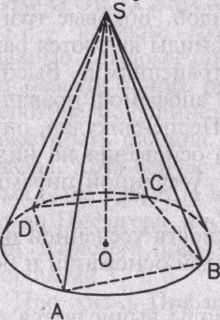

SABCD – пирамида, вписанная в конус.

Пирамидой, описанной около конуса, является такая пирамида, основание которой есть многоугольник, описанный около основания конуса, а вершина совпадает с вершиной конуса. Плоскости боковых граней такой пирамиды являются касательными плоскостями конуса.
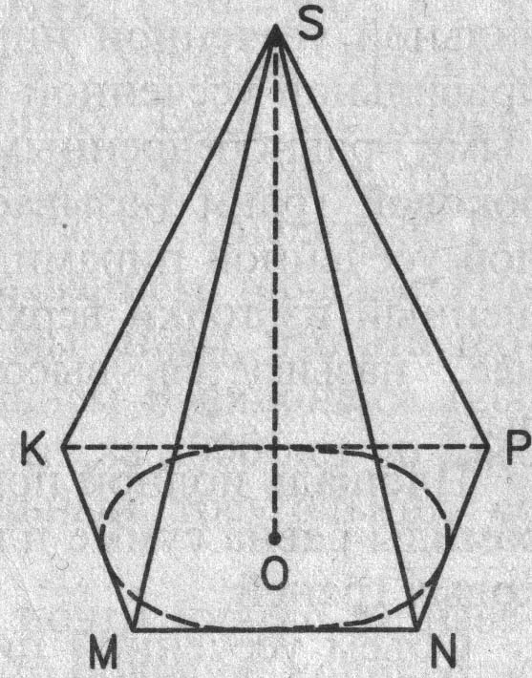
SKMNP – пирамида, описанная около конуса.

Усеченная пирамида

Пирамида усечённая - пирамида, которая получается следующим способом: берется произвольная пирамида, и через точку бокового ребра проводится плоскость, параллельная основанию пирамиды. Данная плоскость разделила пирамиду на две фигуры: подобную исходной пирамиду и многогранник, который называется усеченной пирамидой. Основаниями усеченной пирамиды служат подобные многоугольники.
Если усеченная пирамида получается из правильной пирамиды, то она называется правильной усеченной пирамидой. Боковые грани правильной усеченной пирамиды являются равными равнобедренными трапециями. Высота боковой грани называется апофемой правильной усеченной пирамиды. Перпендикуляр, опущенный из точки верхнего основания на нижнее, называется высотой усеченной пирамиды.
Площадь полной поверхности усеченной пирамиды равна сумме площадей оснований и боковых граней.

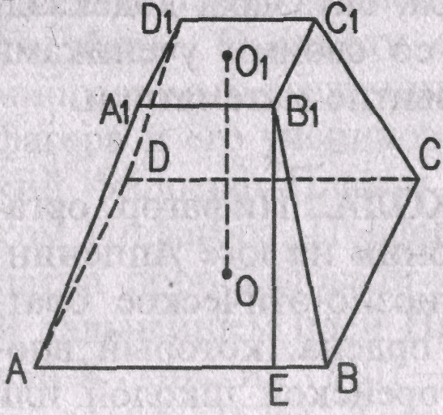

ABCDA1B1C1D1 – усечённая правильная пирамида,
O1O – высота,
B1E – апофема усечённой пирамиды.

Объём усечённой пирамиды вычисляется по формуле:
– высота усеченной пирамиды,
и - площади оснований усеченной пирамиды.

Площадь боковой поверхности правильной усеченной пирамиды вычисляется по формуле:
и- периметры оснований усечённой правильной пирамиды,
- апофема.

Теоремы

- Площадь боковой поверхности правильной пирамиды равна половине произведения периметра основания на апофему.

Доказательство:
Боковые грани правильной пирамиды – равные равнобедренные треугольники, основания которых – стороны основания пирамиды, а высоты равны апофеме. Площадь S боковой поверхности пирамиды равна сумме произведений сторон основания на половину апофемы d. Вынося множитель за скобки, получим в скобках сумму сторон основания пирамиды, т.е. его периметр.

- Площадь боковой поверхности правильной усеченной пирамиды равна произведению полусуммы периметров оснований на апофему.

Эзотерика Пирамид

Слово пирамида происходит от греческого «пирамис», этимологически связанного с «пир» — «огонь», обозначает символическое представление Единого Божественного Пламени, жизни всех сознаний.
Посвященные прошлого считали пирамиду идеальным символом Тайной Доктрины — символом иерархии, существующей во Вселенной. Квадратное основание пирамиды обозначает землю, четыре его стороны — четыре элемента материи и субстанции, из комбинации которых создана материальная природа. Треугольные стороны ориентированы в направлении сторон света, что символизирует противоположности тепла и света (юг и север), света и тьмы (восток и запад). Поднимающиеся от каждой стороны основания треугольника вершиной вверх, служат символом Божественного существа, Духа, заключенного в четырехмерную материальную природу. Сумма сторон основания равна четырем, что соответствует материи, треугольников — трем, что соотносится с Духом. Сумма сторон основания и треугольника составляет семь, символизируя совершенного человека, выражающего свою Истинную Природу, заключающуюся в объединении духа и плоти.
Голова человека символизируется тройкой, треугольником, а четыре конечности — четверкой.
Причем расположение тройки над четверкой означает доминирование духа над материей. Сумма сторон четырех поверхностей пирамиды составляет двенадцать, что соответствует двенадцати знакам зодиака.
Так, если рассматривать Великую пирамиду Египта, то ее три главные камеры соотносятся с мозгом, сердцем и воспроизводящей системой человека, а также с тремя главными его энергетическими центрами.
Основное значение Великой Пирамиды тщательно скрывалось. Египтяне во многих отношениях были народом удивительно скрытным, и некоторые тайные знания доверялись лишь немногим посвященным.

Посвященные жрецы древнего Мира наверняка знали о существовании излучения, создаваемого формой и массой объекта. Кроме того, они также умело его использовали для различных целей: в строительстве пирамид, специальных концентраторов, обладавших «магической силой» разной направленности, от целительной, созидающей, до экранирующей и разрушающей. Эта область, безусловно, представляющая часть знаний атлантов, в настоящее время изучается и лишь начинает использоваться, но уже сейчас ясно, что она станет наукой будущего.

Сфера и шар

Сфера - это фигура, состоящая из всех точек пространства, удалённых от данной точки на данном расстоянии.

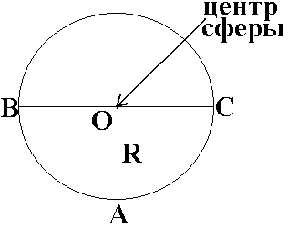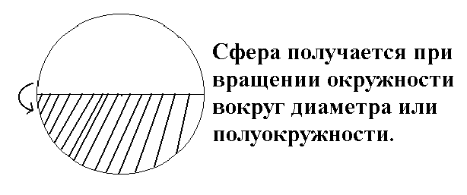

Правильные многогранники

Ни одни геометрические тела не обладают таким совершенством и красотой, как правильные многогранники. "Правильных многогранников вызывающе мало, - написал когда-то Л. Кэролл, - но этот весьма скромный по численности отряд сумел пробраться в самые глубины различных наук".
Каково же это вызывающе малое количество и почему их именно столько. А сколько? Оказывается, ровно пять - ни больше ни меньше. Подтвердить это можно с помощью развертки выпуклого многогранного угла. В самом деле, для того чтобы получить какой-нибудь правильный многогранник согласно его определению, в каждой вершине должно сходиться одинаковое количество граней, каждая из которых является правильным многоугольником. Сумма плоских углов многогранного угла должна быть меньше 360^{о}, иначе никакой многогранной поверхности не получится. Перебирая возможные целые решения неравенств: 60к < 360, 90к < 360 и 108к < 360, можно доказать, что правильных многогранников ровно пять (к - число плоских углов, сходящихся в одной вершине многогранника). 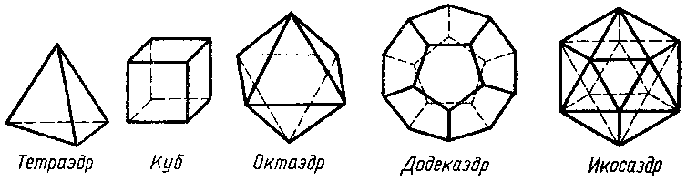

Названия правильных многогранников пришли из Греции. В дословном переводе с греческого "тетраэдр", "октаэдр", "гексаэдр", "додекаэдр", "икосаэдр" означают: "четырехгранник", "восьмигранник", "шестигранник". "двенадцатигранник", "двадцатигранник". Этим красивым телам посвящена 13-я книга "Начал" Евклида. Их еще называют телами Платона, т.к. они занимали важное место в философской концепции Платона об устройстве мироздания. Четыре многогранника олицетворяли в ней четыре сущности или "стихии". Тетраэдр символизировал огонь, т.к. его вершина устремлена вверх; икосаэдр - воду, т.к. он самый "обтекаемый"; куб - землю, как самый "устойчивый"; октаэдр - воздух, как самый "воздушный". Пятый многогранник, додекаэдр, воплощал в себе "все сущее", символизировал все мироздание, считался главным.

.

Выпуклый многоугольник называется правильным, если все его углы равны и все стороны равны.

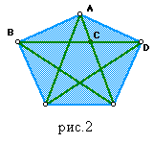Около любого правильного многоугольника можно описать окружность, и притом только одну, и также в любой правильный многоугольник можно вписать окружность, и притом только одну. Центры описанной около правильного многоугольника и вписанной в него окружностей совпадают. Правильные многоугольники всегда выпуклые, но существуют и самопересекающиеся замкнутые ломаные, имеющие равные звенья и углы. Фигуры такого вида называются правильными звездчатыми многоугольниками или полиграммами, по аналогии с пентаграммой - правильной пятиконечной звездой (изображена внутри правильного пятиугольника на рис.2).

Любой правильный многоугольник, выпуклый или звездчатый, можно наложить сам на себя так, чтобы одна из двух произвольно заданных сторон совпала с другой; то же верно для любых двух его вершин. И обратно: многоугольник, обладающий обоими этими свойствами, правильный. Но существуют неправильные многоугольники, у которых такое свойство справедливо только для сторон, как у ромба, или только для вершин, как у прямоугольника.
Правильные многоугольники привлекали внимание древнегреческих учёных задолго до Архимеда. Пифагорейцы, в философии которых числа играли главную роль, придавали очень большое значение задаче о делении окружности на равные части, т. е. о построении правильного вписанного многоугольника. В "Началах" Евклида приводятся построения с помощью циркуля и линейки правильных многоугольников с числом сторон от трёх до шести, а также пятнадцати угольника. Этим последним особенно интересовались: согласно измерениям древних астрономов, угол наклона плоскости эклиптики к экватору равнялся 1/5 полного угла, т.е. 24°(истинное значение чуть меньше -23°27'). Задача о построение правильных многоугольников была полностью решена лишь спустя два тысячелетия.

Теорема.
Многоугольник, вписанный в окружность, является выпуклым. Если все стороны вписанного многоугольника равны, то он является правильным.
Доказательство.
Рассмотрим многоугольник А1А2…Аn, вписанный в 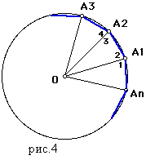окружность с центром О. Докажем сначала, что этот многоугольник выпуклый. Для этого нужно доказать, что он лежит по одну сторону от любой прямой, содержащей сторону многоугольника. Докажем, например, что он лежит по одну сторону от прямой А1А2. Для этого достаточно убедиться в том, что вершины А3А4,…, Аn принадлежат одной и той же полуплоскости с границей А1А2. Рассмотрим полуплоскость с границей А1А2, в которой лежит точка А3. Точка А4 принадлежит этой же полуплоскости, так как в противном случае прямая А1А2 пересекает дугу А3А4 окружности и, следовательно, имеет с окружностью больше двух точек, что невозможно. Точно так же вершина А5 и все остальные вершины принадлежат этой же полуплоскости. Аналогично доказывается, что многоугольник лежит по одну сторону от каждой из этих прямых А2А3 ,…, АnА1.
Пусть все стороны вписанного многоугольника равны: А1А2 = А3А4 =…= Аn-1Аn = АnА1. Докажем, что углы многоугольника также равны: угол А1= угол А2=…=угол Аn. Если n=3, то это утверждение очевидно. Допустим, что n >3, и рассмотрим вершины Аn, А1, А2, А3 (рис.4).
Треугольники ОАnА1, ОА1А2, ОА2А3 равны друг другу по трем сторонам, а так как эти треугольники равнобедренные, то угол1= угол 2=угол 3= угол 4. Поэтому угол А1= угол1+угол 2= угол 3+ угол 4= угол А2. Точно также доказывается равенство других углов многоугольника. Следовательно, многоугольник А1А2…Аn правильный.

Заключение
Реферат разработан в форме справочного материала и может быть полезен для учащихся старших классов. Мне важно лично иметь такой справочник для подготовки к урокам геометрии.
Работать над разработкой рефераты было интересно, потому что мне нравится предмет геометрии, нравится открывать новые знания, изучать быстрее, чем предлагается в школьной программе.
Разработка и оформление реферата позволили мне приобрести навык работы по оформлению реферата, по подбору и анализу информации.
Работа над рефератом предполагает его презентацию на уроке «Основы проектирования». Для меня важно представить реферат на защиту, так как я стремлюсь развивать навыки самопрезентации, навыки публичного выступления, необходимые сегодня каждому образованному человеку.

Список литературы

- Математика. Справочник школьника (Г. Якушева)
- Геометрия 10-11 класс (Л. С. Атасян, В. Ф. Бутузов)
- Что такое. Кто такой. (А.Г. Алексин, С.П. Алексеев)
- Геометрия (В.Н. Литвиненко)
- http://www.devious.by.ru

